Neděle 3. září 2017

18. ročník přespolního běhu

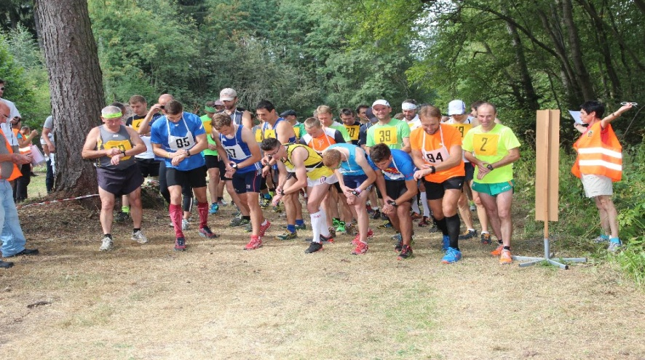

Chodov (okr. Domažlice)

HRBÁČEK BĚŽEC CHODSKA 2017

Pořadatel: LK Tatran Chodov

Termín: neděle 3. září 2017 v 10 hodin

Místo: Chodov – vrch Babí hora (při silnici z Chodova na Výhledy)

Trať: Celá vede po lesních cestách. Nejdelší okruh měří 2,5km a má několik náročných stoupání. Je možno použít tretry.

Startující: Startovat mohou všichni řádně prezentovaní závodníci bez omezení věku.
Závodníci odpovídají za svůj zdravotní stav.

Přihlášky: Na adresu Hana Váchalová, Pila 93, 344 01 Domažlice
Tel.: 379 725 516,
email: hanka.vachalova@centrum.cz, www.podcerchovskykros.webnode.cz
nebo v den závodu v místě startu.
Přihlášky dětských a žákovských kategorií nejpozději do 9:30 hodin.

Startovné: děti zdarma,žactvo 30kč,dorost a dospělí 50kč
Činovníci závodu:
Ředitel Hana Váchalová
Hl. rozhodčí Anna Beroušková
Velitel tratí Petr Höll

Kategorie a časový pořad:
Děti 2012 a ml. 100m 10,00
Předžáci 2010-2011 300m 10,10
Předžačky 2010-2011 300m 10,15
Nejml. žáci 2008-2009 600m 10,20
Nejml. žákyně 2008-2009 600m 10,20
Ml. žáci 2006-2007 1100m 10,30
Ml. žákyně 2006-2007 1100m 10,30
St. žáci 2004-2005 1100m 10,40
St. žákyně 2004-2005 1100m 10,40
Ml. dorostenci 2002-2003 2000m 10,50
Ml. dorostenky 2002-2003 2000m 10,50
St. dorostenky 2000-2001 2000m 10,50
Ženy 1983-99 4000m 10,50
Ženy 35 1982 a st. 4000m 10,50
St. dorostenci 2000-2001 5000m 11,20
Muži 1978-99 7500m 11,20
Muži 40 1968-77 5000m 11,20
Muži 50 1958-67 5000m 11,20
Muži 60 1957 a st. 5000m 11,20
Vyhlášení výsledků 12,20

Tratě: 1100m = 2 x 550m
4000m = 2 x 2000m
5000m = 2 x 2500m
7500m = 3 x 2500m

Ceny: Medaile a věcné ceny pro 1. až 3. místo v
každé kategorii. V hlavní kategorii mužů a
žen finanční odměny dle možnosti pořadatele.

SPONZOŘI

OÚ Chodov
OÚ Trhanov
Lesní společnost Trhanov a.s.
KOVOBEL DOMAŽLICE
Včelařství Thomayer

